RSE:n Kävellen Kuntoon kävelyprojekti

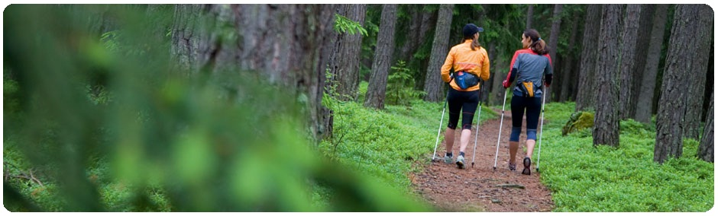

NYT KÄVELEMÄÄN
Kävely ja muu säännöllinen liikunta tukee ihmisen hyvinvointia. Liikuntasuosituksen mukaan yli 65-vuotiaan tulisi liikkua reippaasti vähintään 2,5 t viikossa. Harrastamaan voi lähteä suoraan kotiovelta, kaikkina vuodenaikoina, omasta kunnosta riippumatta.
RSE jatkaa Kävellen Kuntoon kävelyprojektia talvikaudella 2016 – 2017. Tapahtuma on tarkoitettu kaikille kävelystä kiinnostuneille. Aloitamme 1.10.2016 ja päätämme projektin 28.2.2017.
Käytäntö
Seurat ilmoittautuvat liittotoimistolle osallisuutensa kävelykampanjaan ja printtaavat oheisen henkilökohtainen kävelypassin seuran tiloissa kävelykampanjamme tueksi.
Passiin voi kirjata vähintään 30 min kestäneet reippaat kävelyrupeamat. Tahti on sopivan reipas, kun se hengästyttää hieman. Passiin tulee kirjata vähintään 50 merkintää. Rajoituksena yksi rasti per päivä.
Henkilökohtaiset kävelypassit tulee jättää seuroille 28.2.2017 mennessä. Tämän jälkeen seurat toimittavat tarkastetut passit viimeistään 6.3.2017 mennessä liittotoimistolle, jossa kaikki passit osallistuvat arvontaan RSE:n Kulttuuripäivien yhteydessä maaliskuussa 2017.
Huom. Myös eniten liikkunut henkilö palkitaan.

